Министерство науки и высшего образования Российской Федерации

федеральное государственное бюджетное образовательное учреждение

высшего образования
«Санкт-Петербургский государственный университет
промышленных технологий и дизайна»

Институт – Информационных технологий и автоматизации
Направление 09.03.03 – Прикладная информатика в дизайне
Кафедра – Цифровых и аддитивных технологий

РАЗРАБОТКА ПРОЕКТА
ВЕБ-САЙТ ДЛЯ КОМПАНИИ «SoleMuse»

ОТЧЕТ О ПРОВЕРКЕ НА ВАЛИДНОСТЬ СОЗДАННОГО КОДА

Исполнитель – студент учебной группы 3-МД-5
(группа)
Коробова Диана Игоревна
(фамилия, имя, отчество)

Ссылка на используемый ресурс / URL: https://web-designgroup.github.io/final-website-dilyinq/

Санкт-Петербург
2025
СОДЕРЖАНИЕ

1 Валидация html документации 2
1.1 Валидация «index.html» 2
1.1.1 Предупреждения 2
1.1.2. Ошибки 3
1.1.3. Критические ошибки 3
1.2 Валидация «index2.html» 4
1.2.1 Предупреждения 4
1.2.2. Ошибки 5
1.2.3. Критические ошибки 5
1.3 Валидация «index3.html» 5
1.3.1 Предупреждения 5
1.3.2. Ошибки 5
1.3.3. Критические ошибки 6
2 Валидация CSS документации 6
2.1 Валидация «styles.css» 6
2.2 Валидация «styles2.css» 7
2.3 Валидация «styles3.css» 8

1 Валидация html документации

1.1 Валидация «index.html»

1.1.1 Предупреждения
В строке 93 обнаружено предупреждение о том, что элемент <section> не содержит внутреннего заголовка (элементов <h2>–<h6>). Согласно принципам семантической разметки, каждая секция должна иметь свой заголовок для четкого обозначения ее содержимого. Это критически важно для пользователей с ограниченными возможностями, использующих экранное чтение, а также для поисковых систем, которые анализируют структуру страницы. Рекомендуется добавить соответствующий заголовок или заменить <section> на <div>, если заголовок действительно не требуется.

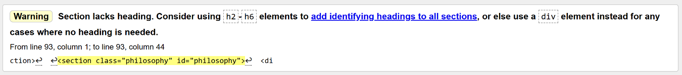
Рисунок 1 – Предупреждение
Решением проблемы стало добавление семантического заголовка (например, <h2>Философия бренда</h2>) внутрь элемента <section>, что устранило предупреждение валидатора и привело разметку в соответствие с требованиями HTML5 к структуре документа.

1.1.2. Ошибки
В атрибутах src элементов <img> используется более 20 ссылок на изображения, содержащие пробелы в путях (например, фото и материалы/2 главная.png). Согласно спецификации HTML, пробелы являются недопустимыми символами в URI/URL и должны быть удалены или закодированы (%20). Браузеры могут некорректно интерпретировать такие пути, что приведёт к отсутствию загрузки изображений на странице.
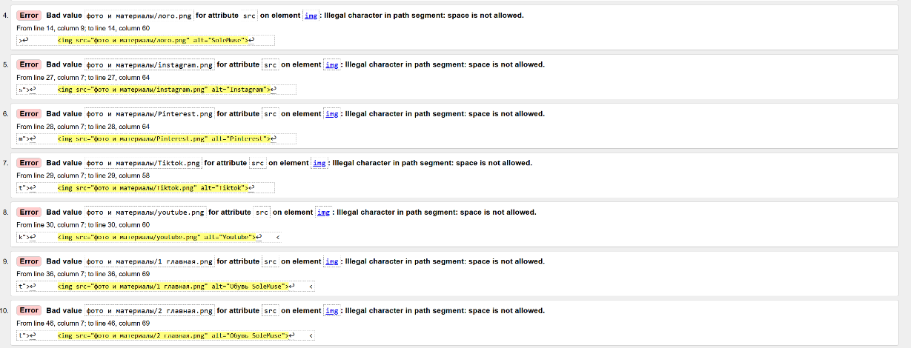
Рисунок 2 – Ошибки в атрибутах src

Решением стало изменение имен всех файлов и папок, содержащие пробелы, на названия без пробелов (например, фото_и_материалы, 2_главная.png) и обновить все соответствующие атрибуты src в HTML-коде.

1.1.3. Критические ошибки
Критических ошибок, нарушающих базовую структуру или парсинг HTML-документа, валидатор не зафиксировал. Страница соответствует требованиям спецификации HTML5 на уровне фундаментальной целостности документа.
Примечание по секции «Философия»:
Валидатор выдаёт предупреждение о том, что элемент <div class="philosophy"> не содержит заголовка (<h2>–<h6>). Это не является ошибкой функциональности или синтаксиса. Секция намеренно оставлена без заголовочного тега для сохранения дизайна и структурной простоты. Предупреждение игнорируется как не влияющее на работоспособность страницы.
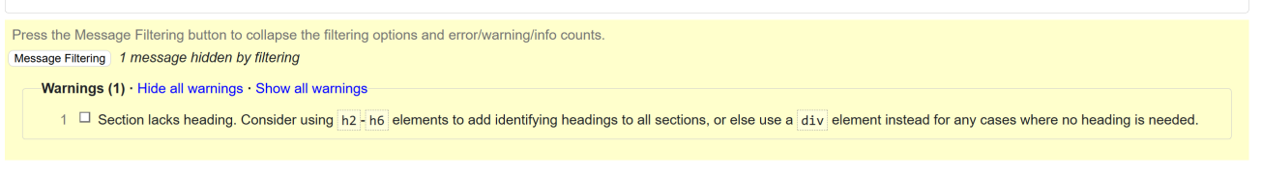
Рисунок 3 – Предупреждение

Результат проверки после всех вышеперечисленных ошибок:
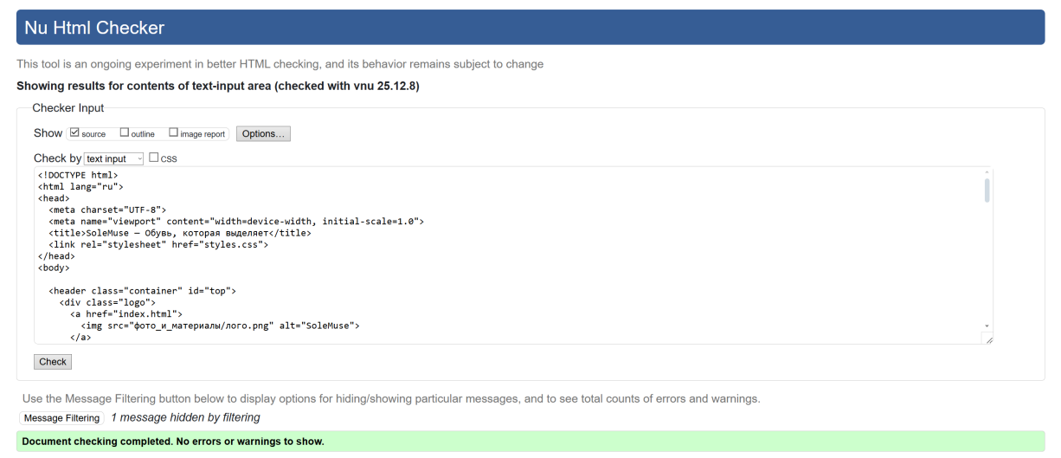
Рисунок 4 - Проверка «index.html» на ошибки в коде

1.2 Валидация «index2.html»

1.2.1 Предупреждения
Предупреждений не обнаружено. Структура документа соответствует рекомендациям по семантической разметке, включая наличие заголовков для всех секций.

1.2.2. Ошибки
Ошибок синтаксиса не выявлено. Все атрибуты, пути к ресурсам и теги корректно оформлены в соответствии со спецификацией HTML5.

1.2.3. Критические ошибки
Критических ошибок, нарушающих базовую структуру или парсинг документа, не зафиксировано. Документ является валидным и готов к публикации.

Результат проверки:
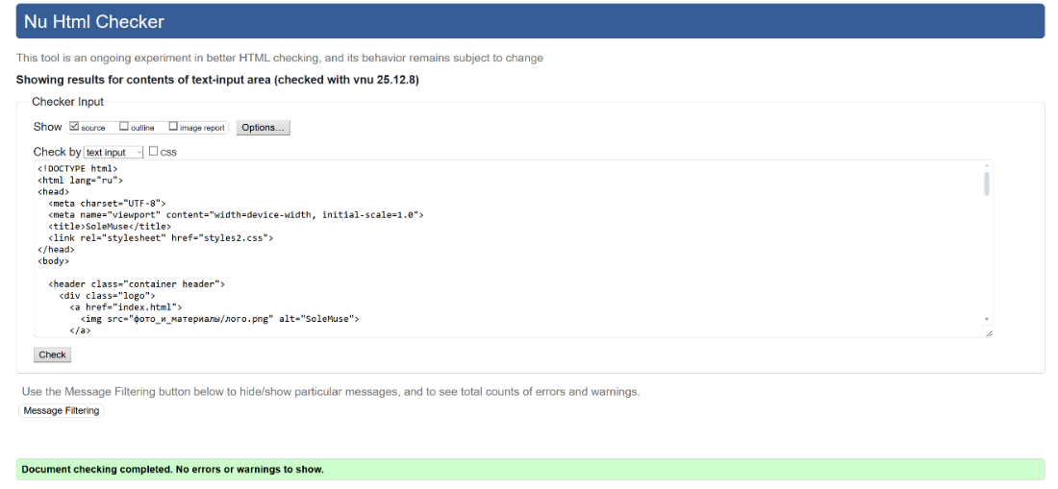
Рисунок 5 - Проверка «index.html» на ошибки в коде

1.3 Валидация «index3.html»

1.3.1 Предупреждения
Предупреждений не обнаружено. Структура документа соответствует рекомендациям по семантической разметке.

1.3.2. Ошибки
Ошибок синтаксиса не выявлено. Все атрибуты, пути к ресурсам и теги корректно оформлены в соответствии со спецификацией HTML5.

1.3.3. Критические ошибки
Критических ошибок, нарушающих базовую структуру или парсинг документа, не зафиксировано.

Результат проверки:
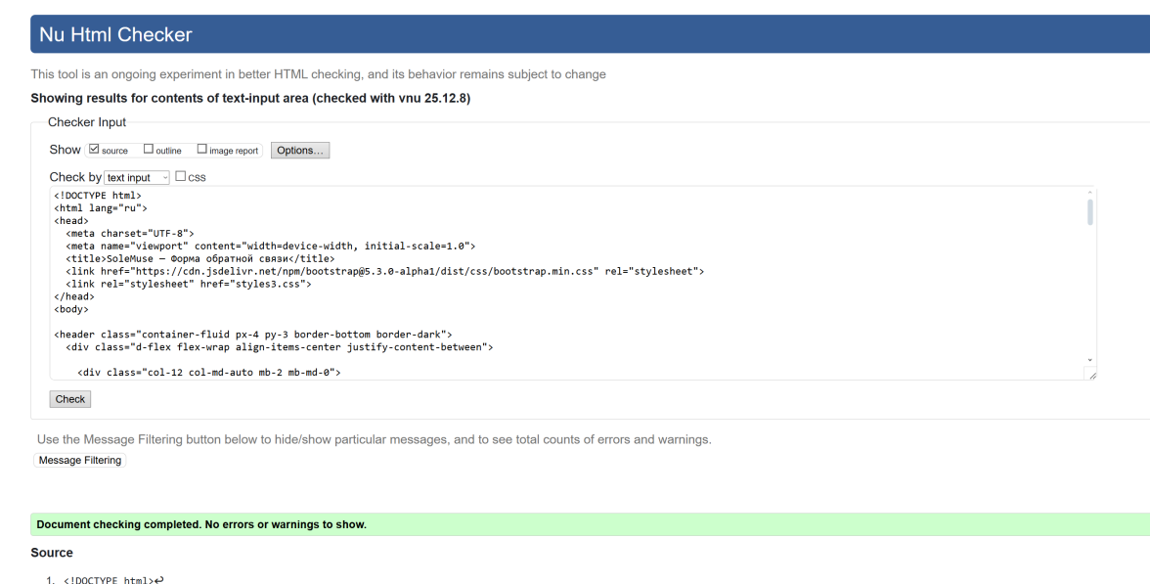
Рисунок 6 - Проверка «index.html» на ошибки в коде

2 Валидация CSS документации

2.1 Валидация «styles.css»
CSS-документ прошёл валидацию без замечаний. После внесения технических корректировок: опечатка в названии свойства (ght вместо height) и наличие постороннего фрагмента текста в блоке стилей. Ошибки устранены путём исправления названия свойства и удаления некорректного фрагмента. После внесения правок CSS-документ полностью соответствует стандарту и проходит валидацию без замечаний.

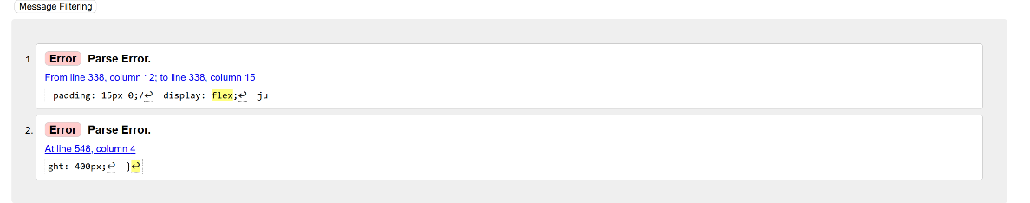
Рисунок 7 - Ошибка

Результат проверки после всех вышеперечисленных ошибок:
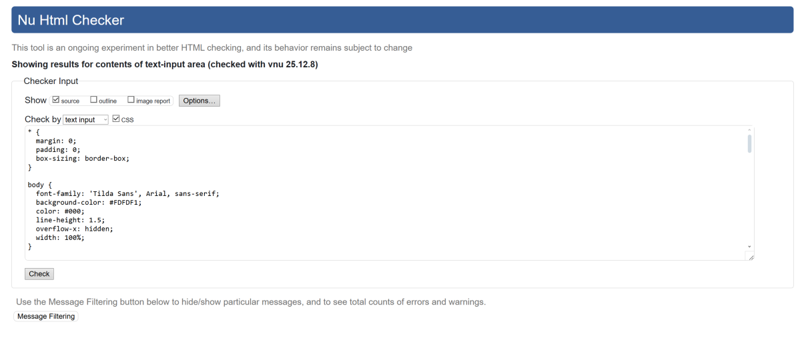
Рисунок 8 - Проверка «index.html» на ошибки в коде

2.2 Валидация «styles2.css»
CSS-документ прошёл валидацию без замечаний. Синтаксических ошибок не обнаружено. Файл соответствует спецификации CSS и рекомендациям W3C.

Результат проверки:
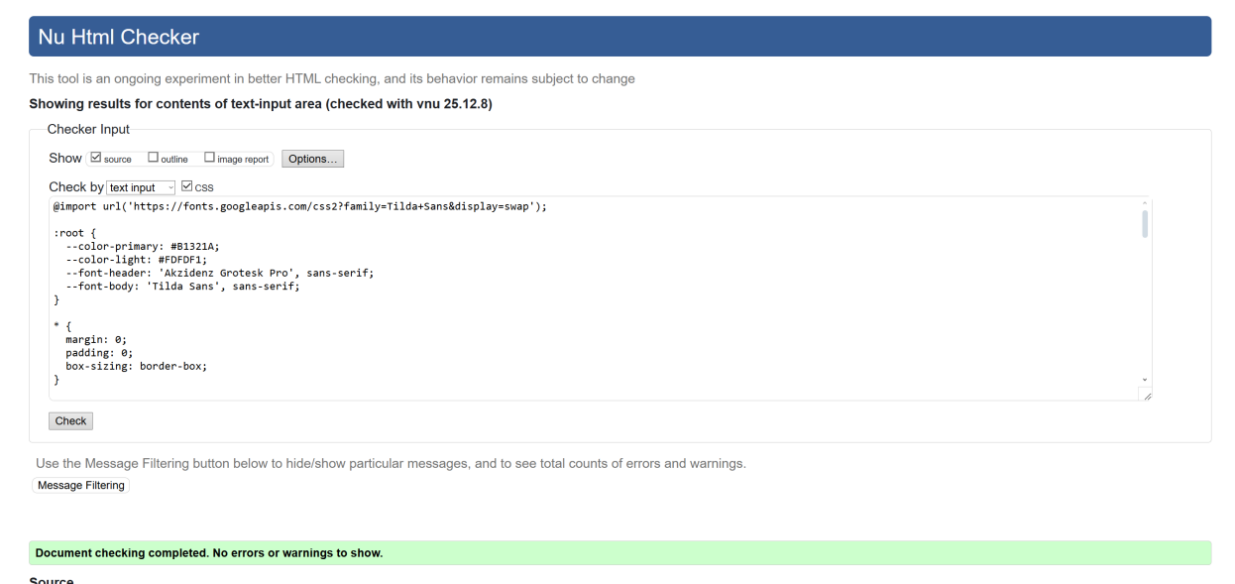
Рисунок 9 - Проверка «index.html» на ошибки в коде

2.3 Валидация «styles3.css»
CSS-документ прошёл валидацию без замечаний. Синтаксических ошибок не обнаружено. Файл соответствует спецификации CSS и рекомендациям W3C.

Результат проверки:
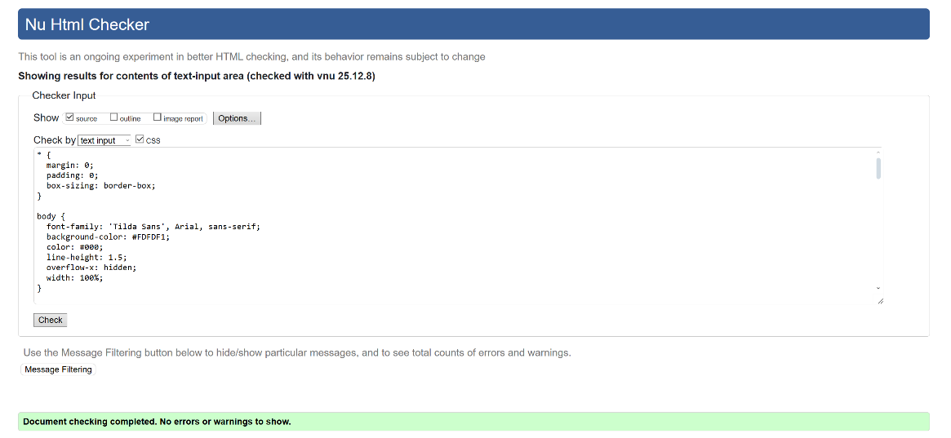
Рисунок 10 - Проверка «index.html» на ошибки в коде

